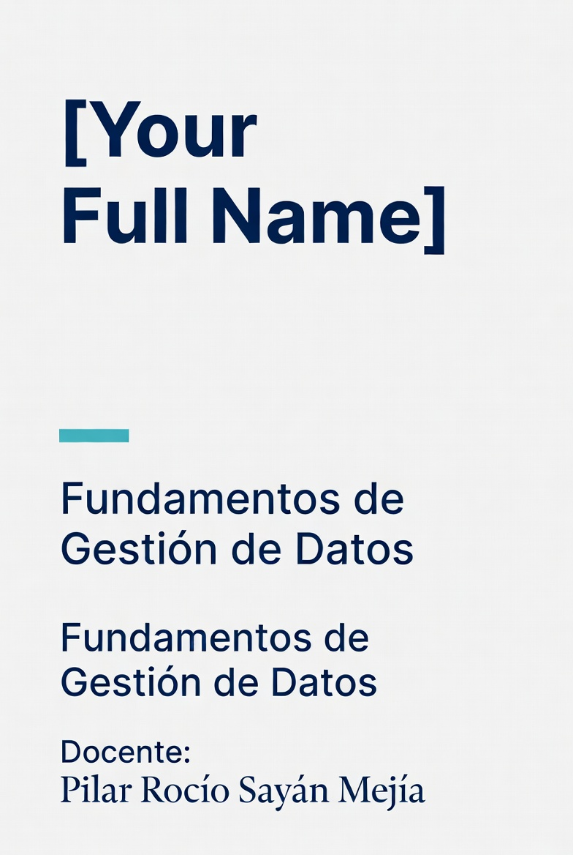

Pasión por la Tecnología



LABORATORIO N° 01

Semana 1:
El Dato y la Gestión de Datos

TECSUP | Pasión por la Tecnología
LABORATORIO CALIFICADO N° 06
Semana 12 | 2026-I | Fundamentos de Gestión de Datos
Docente: Pilar Rocío Sayán Mejía | Grupal de 4 estudiantes – 2 horas
Entregable: Notebook .ipynb en Colab + este documento resuelto

I. ELEMENTO DE LA CAPACIDAD TERMINAL
Construye un catálogo de metadatos para datasets institucionales, documenta el linaje de datos desde el origen hasta el reporte ministerial, y propone una arquitectura de datos (Data Lake, Data Warehouse o Data Lakehouse) justificada con criterios técnicos y de negocio aplicados al contexto educativo nacional.
II. SEGURIDAD
- Está prohibida la manipulación de hardware sin supervisión.
- No consumir alimentos ni bebidas durante la sesión.
- Todo el código se ejecuta ÚNICAMENTE en Google Colab.
III. FUNDAMENTO TEÓRICO
- DAMA International (2017). DAMA-DMBOK. Technics Publications. Cap. 12 (Metadata Management)
- Dehghani, Z. (2022). Data Mesh. O'Reilly. Cap. 2
- Kimball, R. & Ross, M. (2013). The Data Warehouse Toolkit. Wiley. Cap. 1 (DW vs Data Lake)
- Diapositivas de la Semana 12 del curso
Conceptos clave: metadatos (técnicos, de negocio, operacionales), catálogo de datos, diccionario de datos, linaje de datos, trazabilidad, Dublin Core, ISO 11179, Data Lake, Data Warehouse, Data Lakehouse.
IV. RECURSOS
- Google Colab con Python 3.x, pandas, sqlite3, matplotlib
- Notebook: LAB-C6-FGD-PSAYAN-2026.ipynb
V. METODOLOGÍA PARA EL DESARROLLO
El laboratorio se desarrolla en grupos de 4 estudiantes.
Roles sugeridos:
- Líder de datos: coordina el catálogo y verifica la consistencia del linaje.
- Ingeniero de código: implementa el catálogo en SQLite y genera los datasets.
- Analista del caso: evalúa las arquitecturas y redacta las respuestas reflexivas.
- Documentador/Presentador: garantiza la calidad del documento y conclusiones grupales.
VI. PROCEDIMIENTO
EL CASO: 'El Catálogo Perdido de EduNacional'
Valeria Cruz, Data Architect en EduNacional (Ministerio de Educación del Perú). Gestiona datos de 3 millones de estudiantes, 80,000 docentes y 12,000 instituciones dispersos en 7 sistemas distintos.
El viceministro exige en 2 semanas:
1. Un catálogo documentando los 5 datasets principales
2. Un diccionario de datos definiendo cada campo
3. Una propuesta de arquitectura que soporte el crecimiento a 5 millones de estudiantes
Si no se entrega, EduNacional enfrenta observaciones en la auditoría del Congreso.

ACTIVIDAD 1: Revisión de Conceptos
N° | Pregunta | Respuesta del grupo
1 | ¿Qué son los metadatos? Mencionen 3 tipos con ejemplos de EduNacional.
2 | ¿Qué diferencia hay entre catálogo de datos y diccionario de datos?
3 | ¿Qué es el linaje de datos? ¿Por qué es crítico en un ministerio?
4 | ¿Qué es la trazabilidad de datos? Ejemplo con matrícula estudiantil.
5 | ¿Qué es el estándar Dublin Core? Mencionen 5 de sus 15 elementos.
6 | ¿Qué es un Data Lake? ¿Cuáles son sus ventajas y limitaciones?
7 | ¿Qué es un Data Warehouse? ¿En qué se diferencia del Data Lake?
8 | ¿Qué es un Data Lakehouse? ¿Qué mejora sobre los dos anteriores?

ACTIVIDAD 2: Desarrollo Práctico en Google Colab
Paso 1 – Generar 5 datasets sintéticos de EduNacional: matrículas, docentes, instituciones, notas, asistencia
P1: ¿Cuántos registros tiene cada dataset? ¿Qué columnas no tienen documentación?

Paso 2 – Completar ficha de metadatos: nombre, responsable, fecha, registros, columnas, fuente, frecuencia de actualización
P2: ¿Qué dataset tiene la información más desactualizada? ¿Quién debería ser el responsable?

Paso 3 – Diccionario del dataset de matrículas: nombre, tipo, descripción, valores válidos, responsable por columna
P3: ¿Encontraron columnas ambiguas? ¿Cómo las definieron?

Paso 4 – Linaje de datos: flujo desde la inscripción del estudiante hasta el informe al Congreso
P4: ¿Cuántos sistemas intermedios existen? ¿Dónde podría corromperse el dato?

Paso 5 – Comparar Data Lake vs DW vs Lakehouse con 5 criterios: volumen, velocidad, variedad, usuarios, costo
P5: Tabla comparativa en Markdown. ¿Qué arquitectura favorece a EduNacional?

Paso 6 – Elegir la arquitectura más apropiada, justificar y guardar el catálogo en SQLite
P6: ¿Qué arquitectura eligieron y por qué? ¿Qué criterio fue decisivo?

ACTIVIDAD 3: Análisis del Caso
Pregunta A: ¿Por qué un catálogo de metadatos reduce el tiempo de búsqueda de datos en EduNacional? ¿Qué pasaría sin él?

Pregunta B: Si EduNacional recibe asistencia en tiempo real (app) y notas en lotes (bimestral), ¿qué arquitectura recomiendan? ¿Por qué?

Pregunta C: ¿Cuál es la diferencia entre metadatos técnicos y metadatos de negocio? Ejemplo de cada tipo con datos de EduNacional.

Pregunta D – Decisión Ejecutiva: Memo para el viceministro (sin tecnicismos): estado actual de los datos, propuesta de arquitectura y argumento de escalabilidad a 5 millones de estudiantes.

Pregunta E – Inferencia: ¿Qué pasaría si el sistema de matrícula cambia su estructura sin actualizar el catálogo? ¿Cómo afecta al linaje y qué medida implementarían?

VII. CONCLUSIONES GRUPALES
1. _____________________________________________________________________________
2. _____________________________________________________________________________
3. _____________________________________________________________________________
VIII. MATERIAL COMPLEMENTARIO
- DAMA International (2017). DAMA-DMBOK. Technics Publications. Cap. 12
- Apache Atlas (catálogo open source): https://atlas.apache.org/
- Google Cloud Data Catalog: https://cloud.google.com/data-catalog
IX. CRITERIOS DE EVALUACIÓN
Curso: Fundamentos de Gestión de Datos | Semana 12 | Lab. Calificado N° 06

Sección: _______ | Fecha: _______ | Docente: Pilar Rocío Sayán Mejía
1. ________________________ | 2. ________________________ | 3. ________________________ 4. ________________________

Criterio | Excelente (5) | Bueno (4) | En desarrollo (2) | Insuficiente (1) | Puntaje
Comprensión del caso EduNacional | Comprende el problema de datos dispersos sin documentación, consecuencias para la auditoría. Conecta cada entregable técnico con la urgencia ministerial. | Comprende el problema técnico con conexión parcial a la urgencia del viceministro. | Ejecuta los pasos sin conectarlos con el contexto del ministerio. | No evidencia comprensión del caso educativo. | /5
Catálogo de metadatos y diccionario (Pasos 2-3) | Catálogo con 5 datasets documentados completos. Diccionario con todos los campos (nombre, tipo, descripción, valores válidos, responsable). | 4 datasets documentados; diccionario con campos parciales. | 2-3 datasets; diccionario básico sin valores válidos. | Sin catálogo ni diccionario. | /5
Linaje de datos (Paso 4) | Linaje completo desde la inscripción hasta el informe al Congreso. Transformaciones identificadas. Puntos de riesgo señalados. | Linaje parcial; faltan algunas transformaciones. | Linaje simplificado sin identificar transformaciones. | Sin linaje de datos. | /5
Propuesta de arquitectura (Pasos 5-6) | Comparación de 3 arquitecturas con 5 criterios. Elección justificada con argumentos técnicos Y de negocio (crecimiento a 5M estudiantes). | Comparación con 3-4 criterios; justificación mayormente técnica. | Solo menciona 1-2 arquitecturas sin comparación. | Sin propuesta de arquitectura. | /5
Decisión ejecutiva e inferencia (D y E) | Memo ejecutivo para el viceministro: estado actual + propuesta + argumento de escalabilidad. Inferencia razonada sobre cambio de estructura. | Memo con algunos tecnicismos; inferencia básica. | Solo uno de los dos elementos; poco desarrollo. | No responden ninguna de las dos preguntas. | /5
TOTAL |  |  |  |  | /20

Acciones a cumplir:
- Puntualidad en la entrega: 0 / 1 pt ____
- Conclusiones grupales (redacción y ortografía): 0 / 1 pt ____
Puntaje total: _____ / 22 pts
Comentarios del docente: _______________________________________________

